四川赣锋锂业有限公司
退役锂电池智能拆解及全组份清洁高效回收
综合利用项目

公众参与说明

二零二二年七月

目 录

1. 概述 1
2. 首次环境影响评价信息公开情况 1
2.1 公开内容及日期 1
2.2 公开方式 3
2.3 公众意见情况 4
3. 征求意见稿公示情况 5
3.1 公示内容及时限 5
3.2 公示方式 5
3.2.1 网络平台 5
3.2.2 报纸公开 7
3.2.3 张贴公告 9
3.3 查阅情况 10
3.4 公众提出意见情况 10
4. 公众座谈会、听证会、专家论证会等情况 10
5. 公众意见处理情况 10
6. 小结 11
7. 诚信承诺 12

概述
根据生态环境部发布的《环境影响评价公众参与办法》（部令 第4号）相关要求，本项目属于应当编制环境影响报告书的建设项目，需要开展公众参与活动。
为保障公众环境保护知情权、参与权、表达权和监督权，四川赣锋锂业有限公司在确定本项目环境影响报告书编制单位为信息产业电子第十一设计研究院科技工程股份有限公司后的7个工作日内，通过宣汉县人民政府官方网站进行了第一次网络公示；项目环境影响报告书征求意见稿形成后，通过宣汉县人民政府官方网站进行了第二次网络公示，并采取了在项目所在地公众易于知悉的场所张贴公告公示、登报公示等方式进行了全面公开公示，具体如下。

首次环境影响评价信息公开情况

2.1 公开内容及日期
本项目首次环境影响评价信息于2021年12月13日在宣汉县人民政府官方网站进行了网络公示，公示内容包括：
（一）建设项目名称及概要：项目名称、建设地点、建设内容和规模等内容；
（二）建设单位名称和联系方式；
（三）环境影响报告书编制单位名称和联系方式；
（四）环境影响评价工作的主要工作程序和主要工作内容；
（五）征求公众意见的主要事项；
（六）提交公众意见表的方式和途径以及公众意见表的网络链接。
本项目公示的内容和时限符合《环境影响评价公众参与办法》（部令 第4号）要求。
根据生态环境部制定的公众意见表内容和格式，本项目公众意见表如下所示：

表1 建设项目环境影响评价公众意见表
填表日期： 年 月 日
项目名称 | 退役锂电池智能拆解及全组份清洁高效回收综合利用项目
一、本页为公众意见
与本项目环境影响和环境保护措施有关的建议和意见（注：根据《环境影响评价公众参与办法》规定，涉及征地、拆迁、财产、就业等与项目环评无关的意见或诉求不属于项目环评公参内容） | （填写该项目内容时请勿涉及国家秘密、商业秘密、个人隐私等内容，若本页不够可另附页）
二、本页为公众信息
（一）公众为公民的请填写以下信息
姓名
身份证号
有效联系方式
（电话号码或邮箱）
经常居住地址 |  | 省 市 县（区、市） 乡（镇、街道） 村（居委会） 村民组（小区）
是否同意公开个人信息  （填同意或不同意） |  | （若不填则默认为不同意公开）
（二）公众为法人或其他组织的请填写以下信息
单位名称
工商注册号
或统一社会信用代码
有效联系方式
（电话号码或邮箱）
地 址 |  | 省 市 县（区、市） 乡（镇、街道） 路 号
注：法人或其他组织信息原则上可以公开，若涉及不能公开的信息，请在此栏中注明法律依据和不能公开的具体信息。

公开方式
四川赣锋锂业有限公司在宣汉县人民政府官方网站上对本项目情况进行了第一次网络公示，宣汉县人民政府官方网站为对外公开网站，为易于公众接触及阅读的官方网站，网址如下：
http://www.xuanhan.gov.cn/xxgk-show-58582.html
本项目第一次公示截图如下：
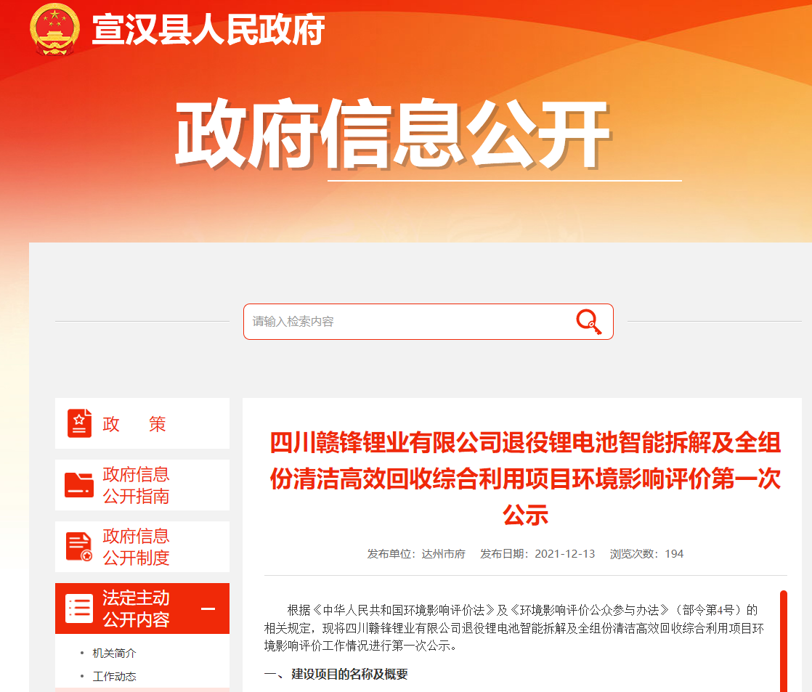
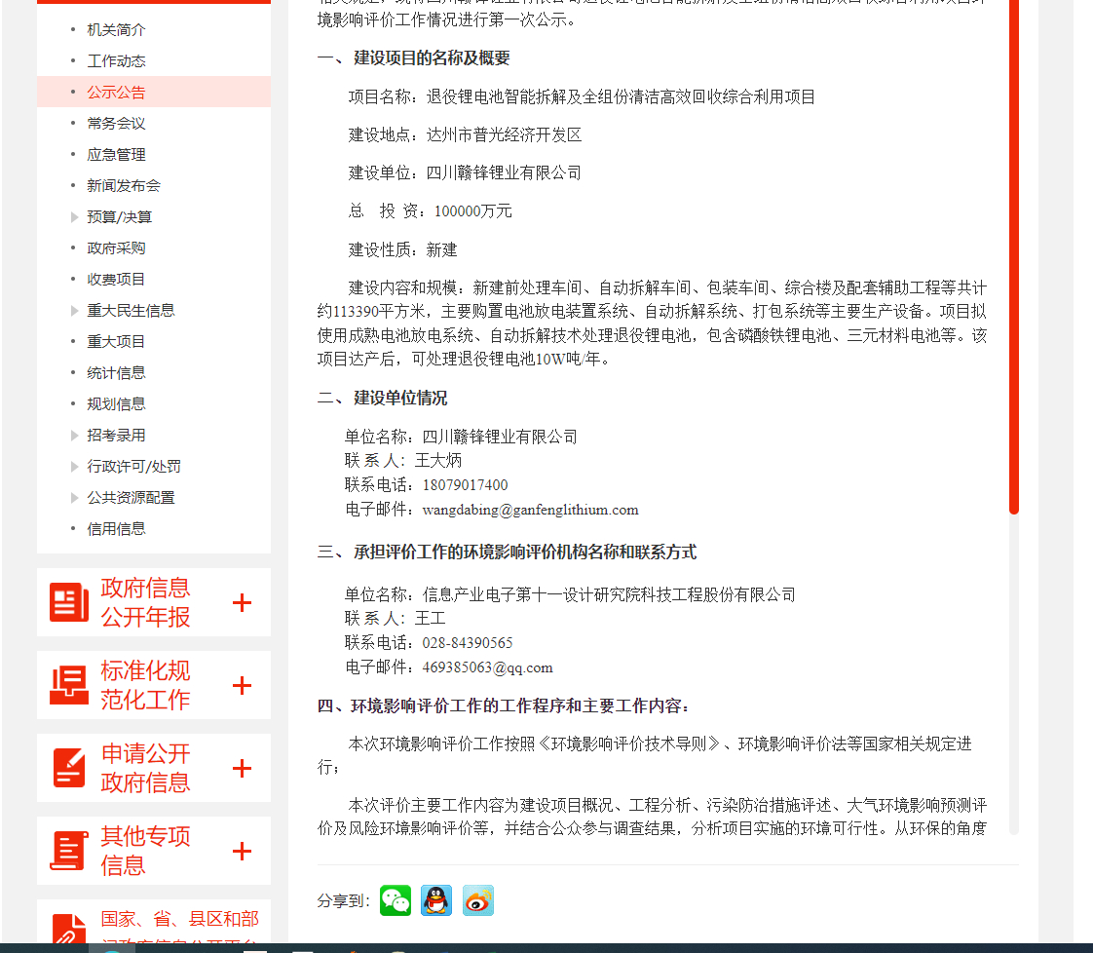
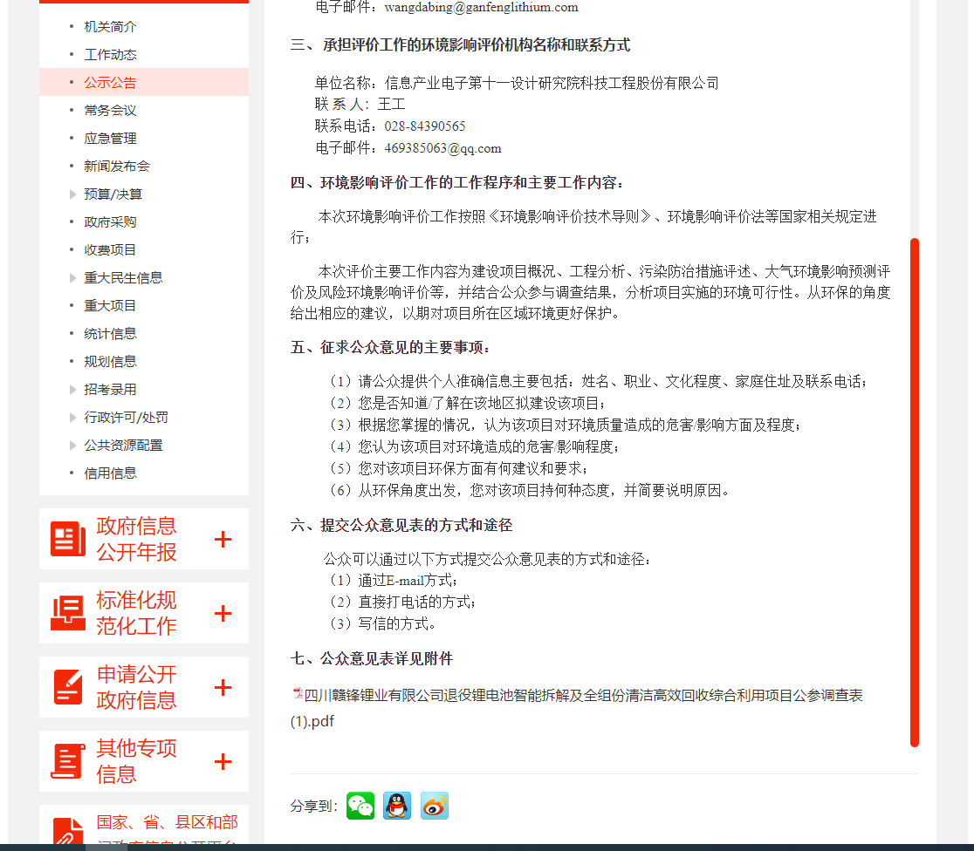
图1 第一次网络公示截图

公众意见情况
公示期间，公众可通过e-mail方式，直接拨打电话方式，以及写信的方式反馈对本项目的意见和建议。
公示期间未收到公众反馈意见。

征求意见稿公示情况

3.1 公示内容及时限
根据《环境影响评价公众参与办法》（部令 第4号）第十条规定，本项目于2022年3月10日~2022年3月22日期间，通过宣汉县人民政府官方网站进行了征求意见稿网络公示，同时由于建设单位对建设内容进行了调整，2022年5月16日~2022年5月27日在达州凤凰山下论坛进行了补充公示，并采取了登报公示、在建设项目所在地易于知悉的场所张贴公告公示两种方式进行同步公示。
公示的内容包括：
（一）环境影响报告书征求意见稿全文的网络链接及查阅纸质报告书的方式和途径；
（二）征求意见的公众范围；
（三）公众意见表的网络链接；
（四）公众提出意见的方式和途径；
（五）公众提出意见的起止时间。
本项目公示的内容和时限符合《环境影响评价公众参与办法》（部令 第4号）要求。

3.2 公示方式

3.2.1 网络平台
本项目在宣汉县人民政府官方网站上进行了第二次网络公示，该网站为对外公开网站，为易于公众接触及阅读的官方网站。网址如下：http://www.xuanhan.gov.cn/xxgk-show-60125.html
本项目第二次公示截图如下：
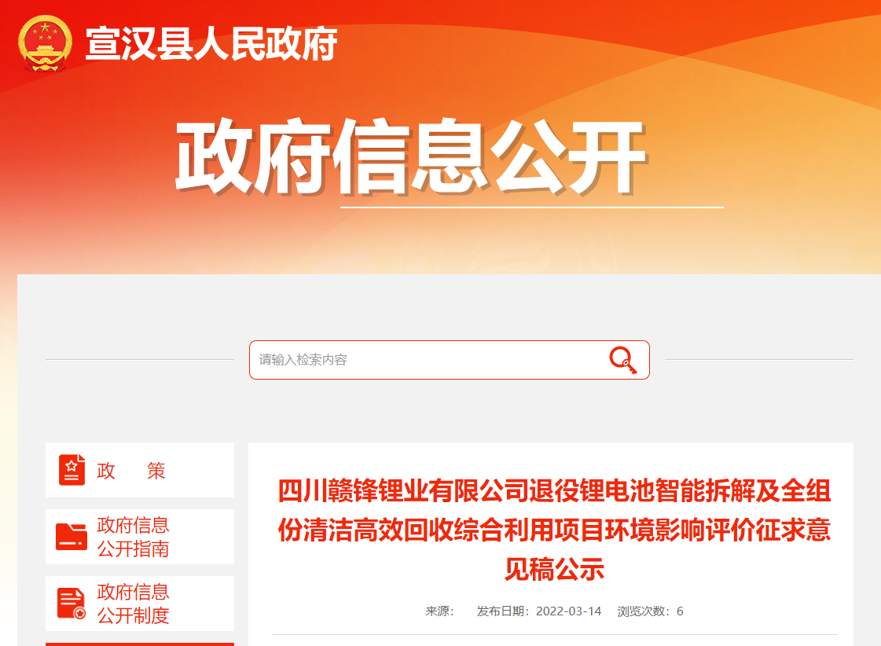
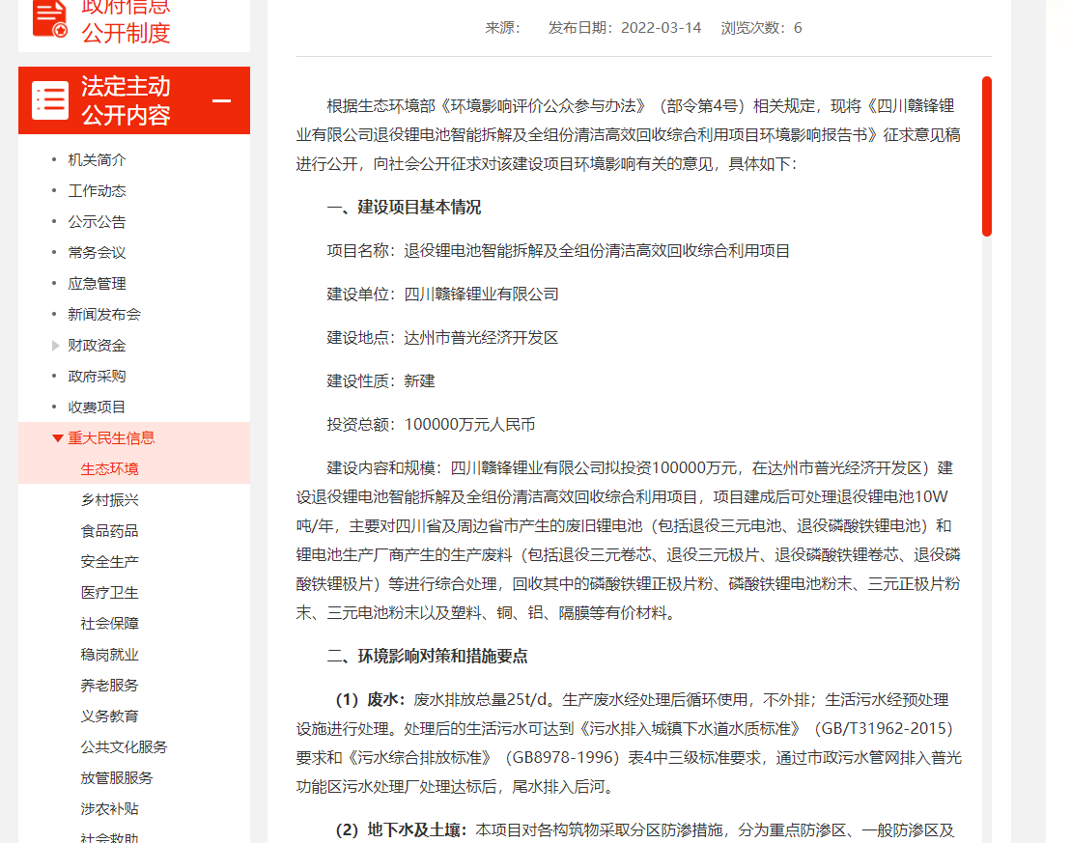
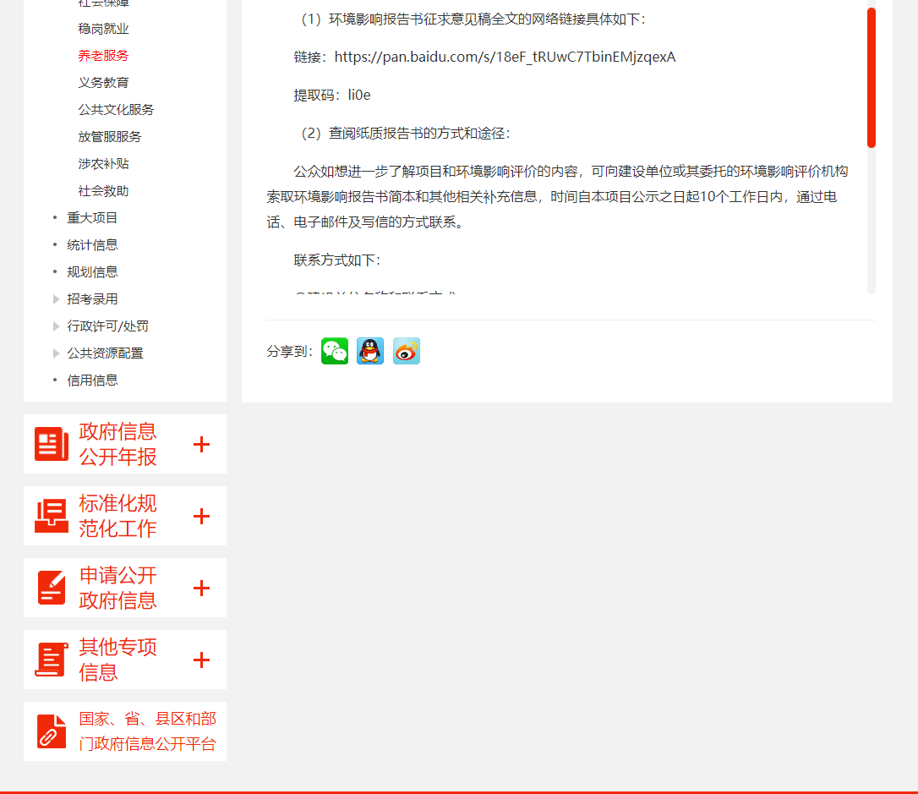
图2 征求意见稿网络公示截图

建设内容进行了调整后，补充公示截图如下：
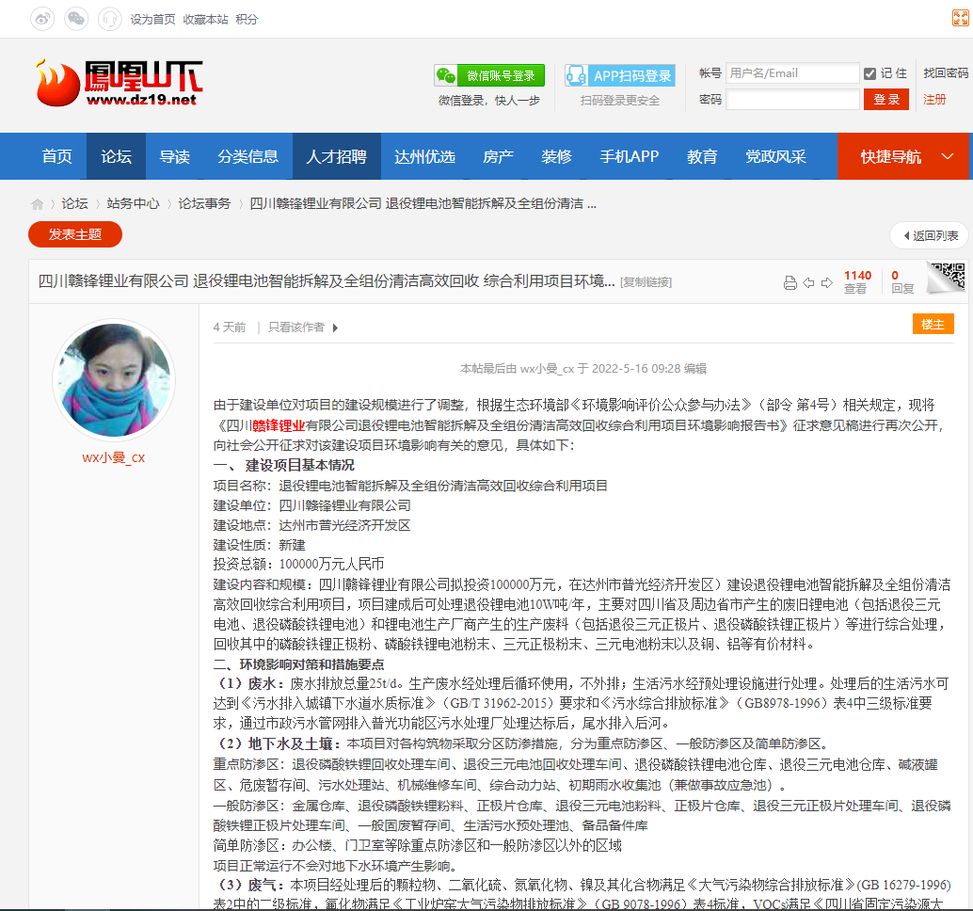
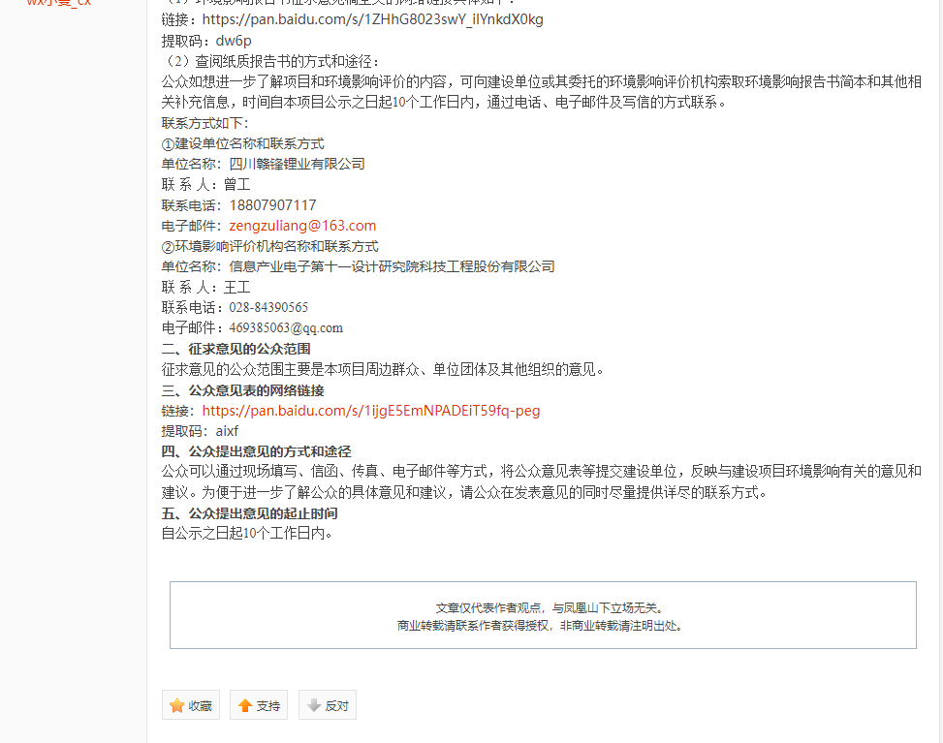
图3 征求意见稿补充网络公示截图

3.2.2 报纸公开
四川赣锋锂业有限公司于2022年3月16日、2022年3月18日在《四川科技报》进行了两次报纸公示。建设内容进行了调整后，四川赣锋锂业有限公司于2022年5月18日、2022年5月20日在《四川科技报》进行了两次报纸公示。
公示登报情况如下图所示：
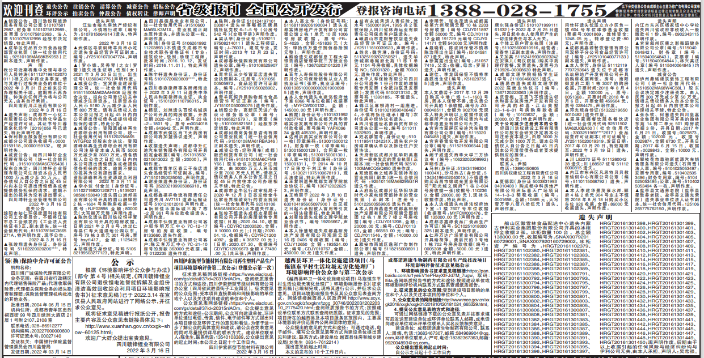
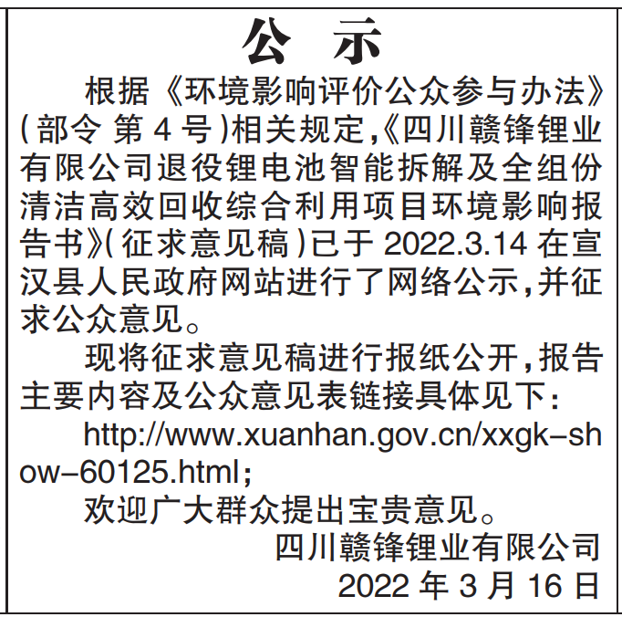
图4 2022年3月16日报纸公示照片
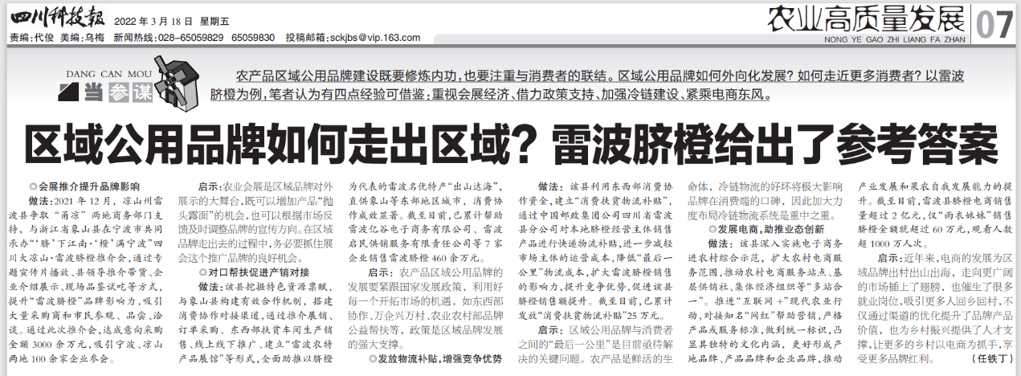
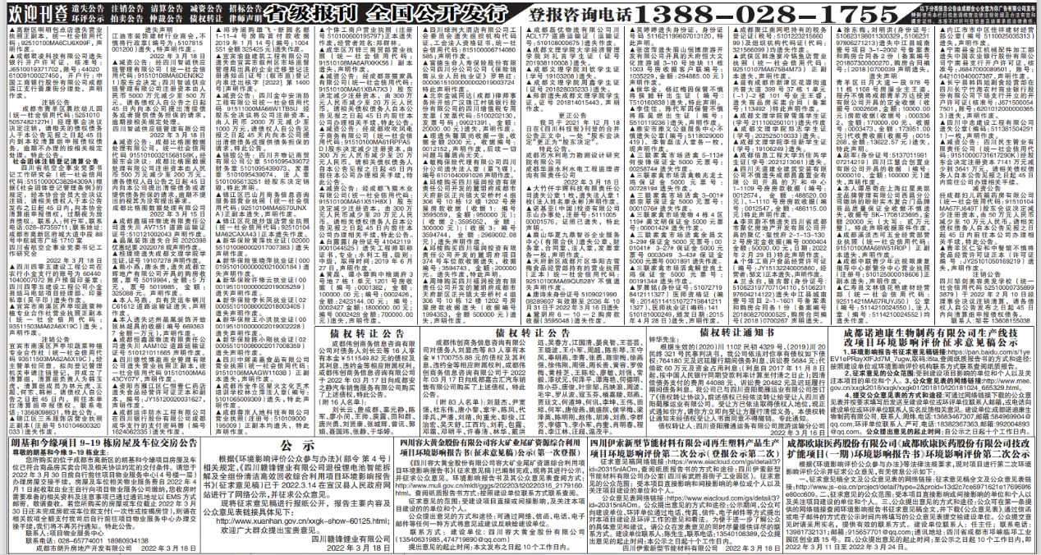
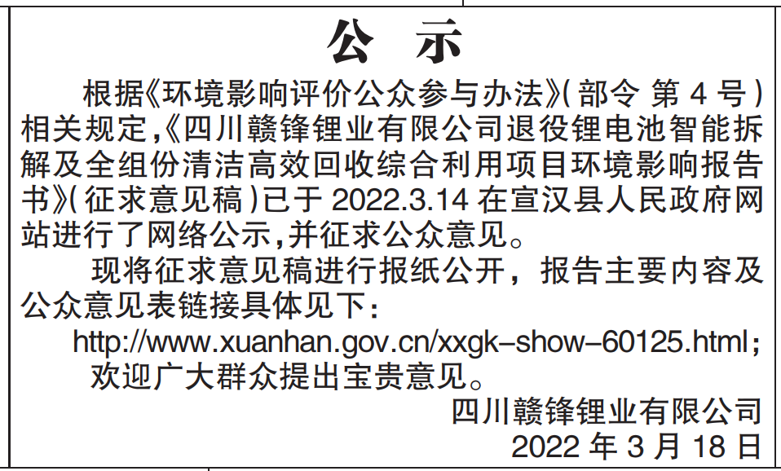
图5 2022年3月18日报纸公示照片

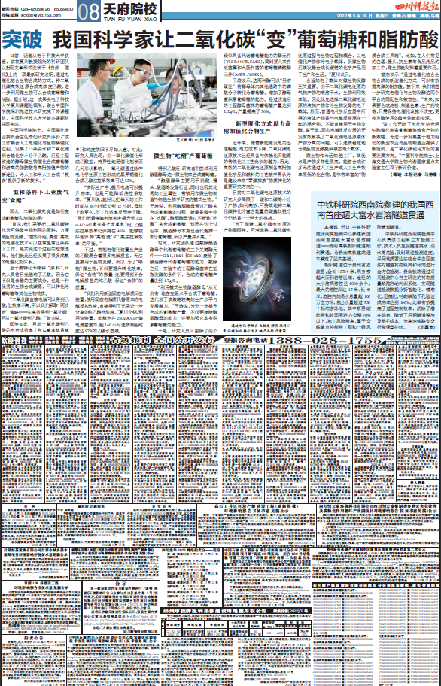

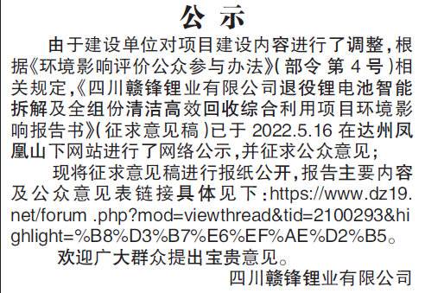
图6 2022年5月18日报纸公示照片
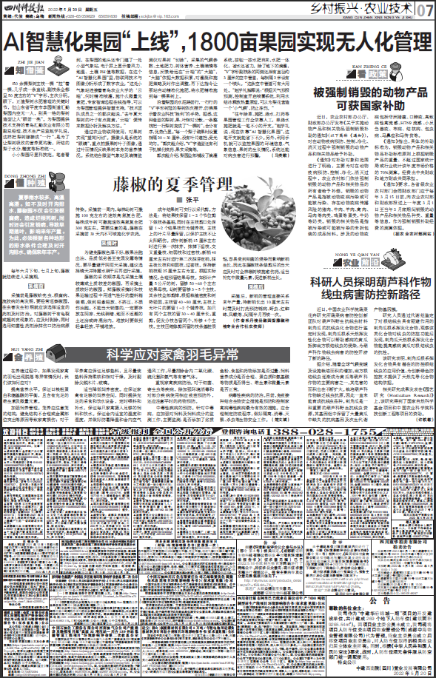
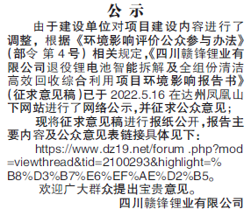
图7 2022年5月20日报纸公示照片

3.2.3 张贴公告
四川赣锋锂业有限公司在宣汉县普光镇双树村进行了公示公告，时间为2022年3月10日~2022年3月22日（10个工作日）。建设内容进行了调整后，四川赣锋锂业有限公司在宣汉县普光镇双树村进行了公示公告，时间为2022年5月16日~2022年5月27日（10个工作日）。
张贴公告现场照片如下所示：
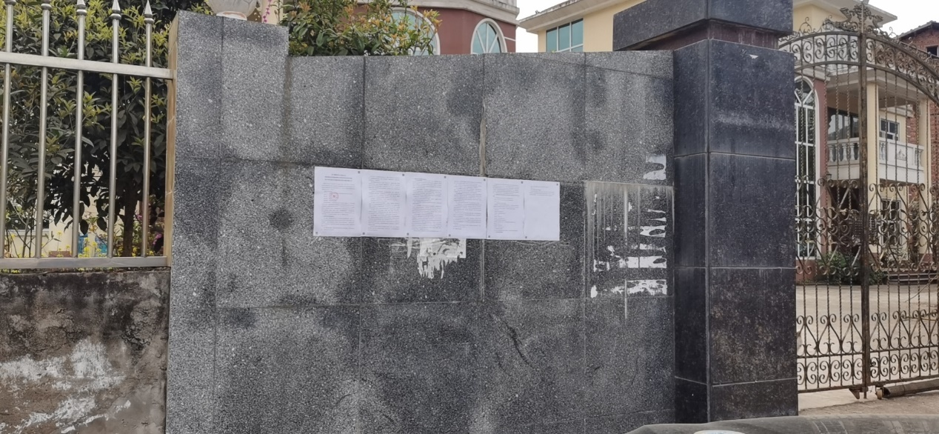
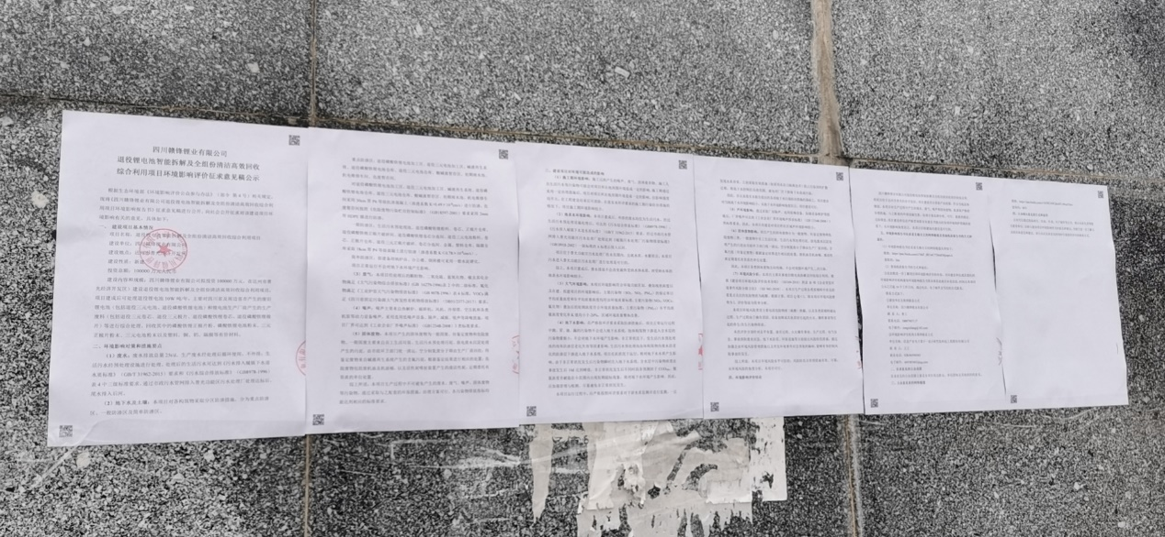
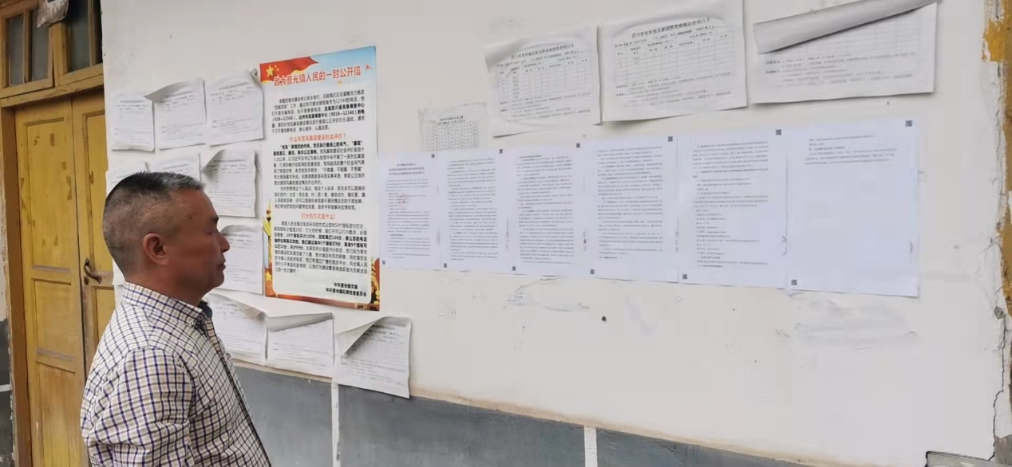
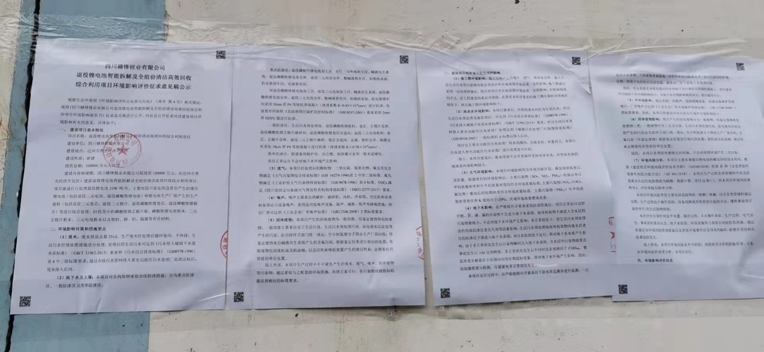
图8 现场张贴公示公告照片
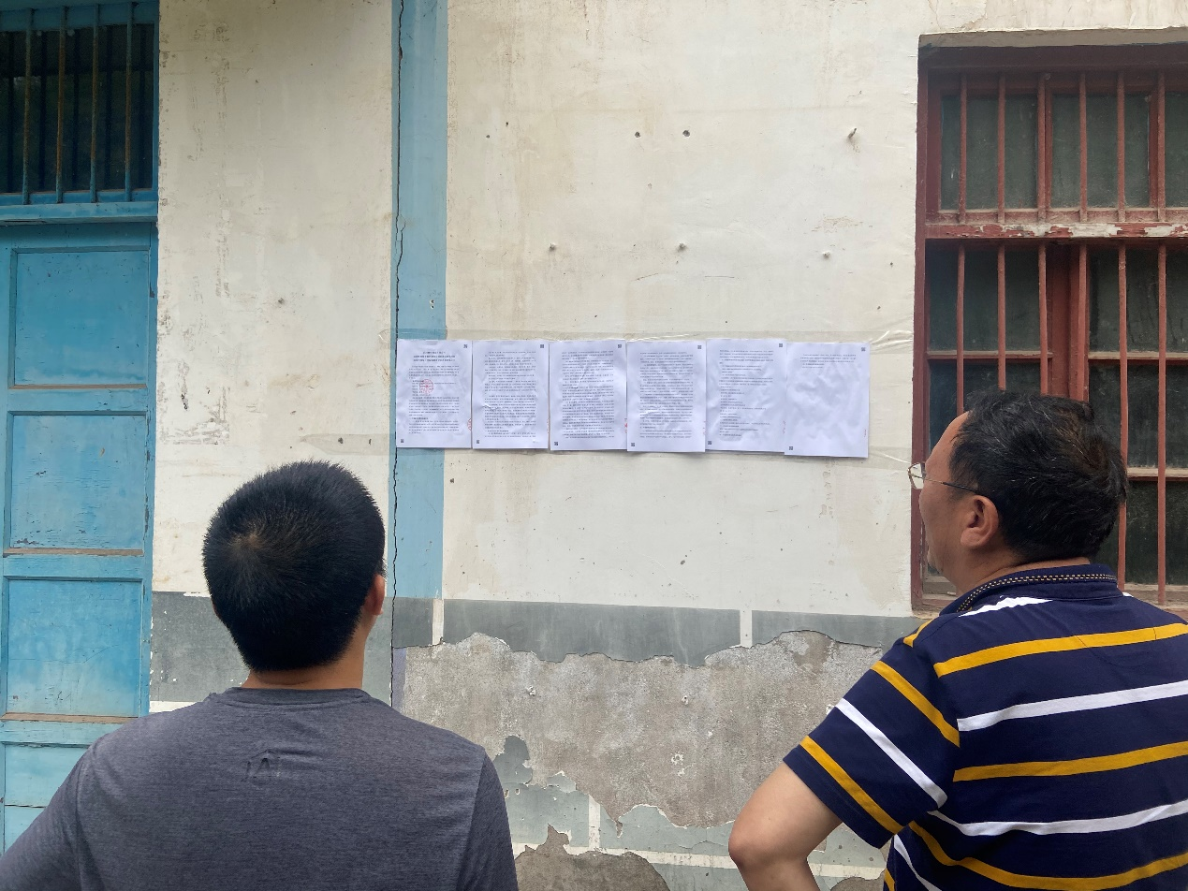
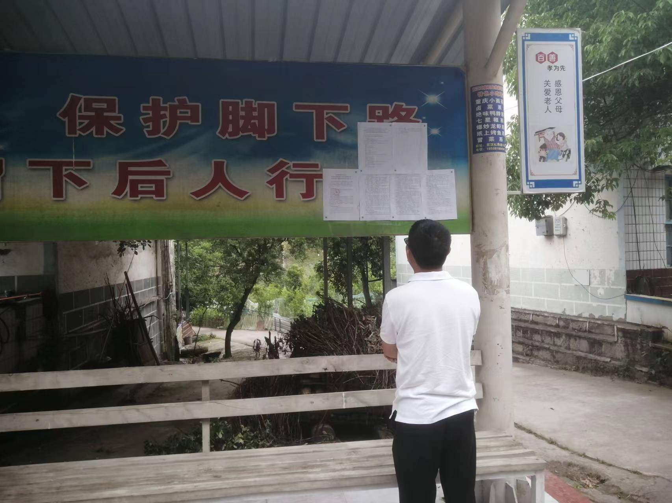
图9 现场张贴公示公告照片

3.3 查阅情况
公众如想进一步了解项目和环境影响评价的内容，可向建设单位或其委托的环境影响评价机构索取环境影响报告书简本和其他相关补充信息。查阅场所设置在信息产业电子第十一设计研究院科技工程股份有限公司环保研究院办公室内。
公示期间，建设单位和环评单位均未接到查阅申请。

3.4 公众提出意见情况
本项目在公示期间，e-mail、电话和信箱均未收到公众提出的反馈意见。

公众座谈会、听证会、专家论证会等情况
《环境影响评价公众参与办法》（部令 第4号）要求：“对环境影响方面公众质疑性意见多的建设项目，建设单位应当组织开展深度公众参与。”本项目未收到公众质疑性意见，因此，未开展深度公众参与。

公众意见处理情况
本项目公示期间未收到公众反馈意见。

小结
本次公众参与采取了网络公示、登报公示、和现场张贴公示三种方式同步进行的方式进行。项目在网站分别进行了第一次公示、征求意见稿公示；并进行了登报公示；同时，在本项目所在地易于公众知悉的场所张贴了公告。符合《环境影响评价公众参与办法》（部令 第4号）要求。在公示期间，建设单位和环评单位均未收到公众的反对意见。
总体而言，本项目的建设得到了公众的理解和支持。

诚信承诺
我单位已按照《环境影响评价公众参与办法》要求，在四川赣锋锂业有限公司退役锂电池智能拆解及全组份清洁高效回收综合利用项目环境影响报告书编制阶段开展了公众参与工作，本次公众参与采取了网上公示、报纸公示及张贴公告等方式进行。在公众参与期间我单位没有收到公众的反馈意见，同时我单位按照要求编制了公众参与说明。
我单位承诺，本次提交的《四川赣锋锂业有限公司退役锂电池智能拆解及全组份清洁高效回收综合利用项目公众参与说明》内容客观、真实、未包含依法不得公开的国家秘密、商业秘密、个人隐私。如存在弄虚作假、隐瞒欺骗等情况及由此导致的一切后果由四川赣锋锂业有限公司承担全部责任。

承诺单位（盖章）：四川赣锋锂业有限公司
承诺时间：2022年7月

